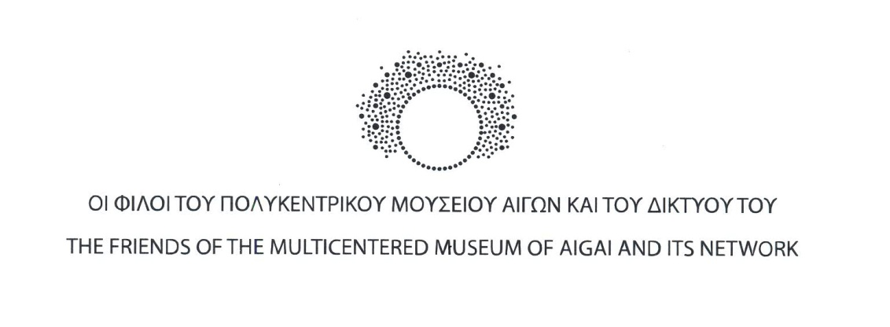

**ΑΙΤΗΣΗ ΜΕΛΟΥΣ**

**ΣΤΟΙΧΕΙΑ ΜΕΛΟΥΣ**

ΕΠΩΝΥΜΟ…………………………………………………………………………………………………………….

ΟΝΟΜΑ………………………………………………………………………………………………………………..

ΙΔΙΟΤΗΤΑ………………………………………………………………………………………………………………

ΔΙΕΥΘΥΝΣΗ ΚΑΤΟΙΚΙΑΣ…………………………………………………………………………………………

ΔΙΕΥΘΥΝΣΗ ΑΛΛΗΛΟΓΡΑΦΙΑΣ……………………………………………………………………………..

ΤΗΛ. ΟΙΚΙΑΣ……………………………………………ΤΗΛ. ΕΡΓΑΣΙΑΣ…………………………………….

ΚΙΝΗΤΟ……………………………………………………FAX…………………………………………………….

E-MAIL………………………………………………………………………………………………………………….

□ Επιθυμώ να γίνω μέλος του Σωματείου «Οι Φίλοι του Πολυκεντρικού Μουσείου Αιγών και του Δικτύου του»

Το κόστος εγγραφής είναι 10 € και η ετήσια συνδρομή ανέρχεται στα 30 €

□Επιθυμώ να δωρίσω στο Σωματείο πλέον της ετήσιας συνδρομής μου το ποσό των…..€

Ημερομηνία: ……………/………………/20…..

Ο αιτών/ Η αιτούσα

**ΤΡΟΠΟΙ ΠΛΗΡΩΜΗΣ:** *Με καταβολή στο λογαριασμό του Συλλόγου στην :*

*1)Εθνική Τράπεζα με ΙΒΑΝ:GR64 0110 3250 0000 3250 0556 892*

*2)Πειραιώς με ΙΒΑΝ:GR38 0172 2430 0052 4310 5747 185Συμπληρώνεται από το Δ.Σ. του Συλλόγου*

*Η Αίτηση προσυπογράφεται από: Α. ΤΑΚΤΙΚΟ ΜΕΛΟΣ Β.ΤΑΚΤΙΚΟ ΜΕΛΟΣ*